Dokumentacja projektu zaliczeniowego

Przedmiot: Inżynieria oprogramowania

Temat: **System zarządzania cenami i promocjami dla hipermarketów**

Autorzy: **Daniel Marcinowski, Adam Wasiak**

Grupa: I1-220A

Kierunek: informatyka

Rok akademicki: 2019/2020

Poziom i semestr: I/4

Tryb studiów: stacjonarne

Należy pozostawić wszelkie nagłówki tego dokumentu, a umieszczać treść w odpowiednich miejscach zamiast obecnych objaśnień.

Stronę tytułową można sformatować w dowolny sposób, ale należy pozostawić zawartość informacyjną w układzie pokazanym powyżej.

Praca powinna zostać złożona wyłącznie w formacie pdf. Przed wygenerowaniem ostatecznej wersji należy zaktualizować spis treści – wyświetlane dwa poziomy.

Niniejszą informację należy również usunąć z wersji końcowej.

VISUAL PARADIGM LUB INNY – PROGRAM DO WYKRESÓW I DIAGRAMÓW

1. Spis treści

2 Odnośniki do innych źródeł4

3 Słownik pojęć5

4 Wprowadzenie6

4.1 Cel dokumentacji6

4.2 Przeznaczenie dokumentacji6

4.3 Opis organizacji lub analiza rynku6

4.4 Analiza SWOT organizacji6

5 Specyfikacja wymagań7

5.1 Charakterystyka ogólna7

5.2 Wymagania funkcjonalne8

5.3 Wymagania niefunkcjonalne17

6 Zarządzanie projektem19

6.1 Zasoby ludzkie19

6.2 Harmonogram prac19

6.3 Etapy/kamienie milowe projektu19

7 Zarządzanie ryzykiem21

7.1 Lista czynników ryzyka21

7.2 Ocena ryzyka21

7.3 Plan reakcji na ryzyko21

8 Zarządzanie jakością22

8.1 Scenariusze i przypadki testowe22

9 Projekt techniczny25

9.1 Opis architektury systemu25

9.2 Technologie implementacji systemu25

9.3 Diagramy UML25

9.4 Charakterystyka zastosowanych wzorców projektowych25

9.5 Projekt bazy danych25

9.6 Projekt interfejsu użytkownika25

9.7 Procedura wdrożenia26

10 Dokumentacja dla użytkownika27

11 Podsumowanie28

11.1 Szczegółowe nakłady projektowe członków zespołu28

12 Inne informacje29

# Odnośniki do innych źródeł

# Słownik pojęć

Konfiguracja – obecny stan w bazie danych, listy produktów i ich właściwości, np. ceny. Konfiguracja taka może być wczytana i zapisana.`

Właściciel – Raczej użyte jako najwyższy poziom uprawnień, nadany właścicielom i ich wybrańcom.

Kierownik – Raczej użyte jako średni poziom uprawnień, wyższy niż podstawowego piechura, ale niższy niż właścicielski.

Pracownik – Użyte jako poziom uprawnień, podstawowe, dostępne dla wszystkich.

# Wprowadzenie

## Cel dokumentacji

Dokumentacja ta jest tworzona po to, aby użytkownik mógł zapoznać się ze wszystkimi możliwościami i technikaliami systemu. Będzie zapewne przydatnym odniesieniem, gdy użytkownik się zgubi.

## Przeznaczenie dokumentacji

Dokumentacja przeznaczona jest dla użytkownika systemu – najpewniej dla kierownika danego budynku czy sieci sklepów, aby mógł ustalać promocje i zmieniać ceny. Nie jest ona dla potencjalnych klientów, jako że nie będą oni wpływać na ceny produktów (nie chcemy, żeby ktoś na czas zakupu ustawił cenę zakupionych produktów na 0,00zł, prawda?)

## Opis organizacji lub analiza rynku

System ten będzie przydatny dla wszystkich właścicieli sklepów – popyt powinien być bardzo duży, jako że ogólna przydatność systemu jest wystarczająca, aby go zakupić oraz potencjalna audiencja jest bardzo szeroka – czy to potężny moloch, czy losowy spożywczak za rogiem, wszędzie przyda się zautomatyzowany system zarządzania cenami, promocjami oraz podgląd statystyk dt. Sprzedawalności produktów. Na każdy sklep przypada jeden właściciel, który może ten system zakupić. Dopóki ilość sklepów będzie rosnąć, ilość potencjalnych klientów będzie rosnąć.

## Analiza SWOT organizacji

|  |  |
| --- | --- |
| Uniwersalne zastosowanie, trafia do szerokiej audiencji | Szeroka audiencja sprawi, że nie będziemy mierzyć w żadną konkretną stronę, przez co produkt może nie być wyspecjalizowany dla potencjalnego klienta |
| Wprowadzenie kilku dodatków sprawi, że będziemy odstawać na tle innych producentów proponujących podobne systemy. | Ktoś może wpaść na ten sam pomysł i nas wygonić Potężne firmy mogą nie chcieć dodatkowej konkurencji |

# Specyfikacja wymagań

## Charakterystyka ogólna

### Definicja produktu

System który pozwala na zarządzanie cenami i promocjami w hipermarketach.

### Podstawowe założenia

System będzie pozwalał właścicielowi sklepu ewentualnie osobie upoważnionej na wgląd lub modyfikacje cen produktów i promocji. System ten może wprowadzić nowe produkty i promocje do bazy a także pozwoli na wygenerowanie gazetki dla klientów. Można też w nim sprawdzić jak dobrze się produkt sprzedaje i w zależności od popytu, będzie można dostosować cenę lub ewentualnie jakąś promocje.

### Cel biznesowy

Chcemy sprawić by właściciel sklepu w prosty i przyjemny sposób mógł kontrolować ceny i promocje swoich produktów których sprzedaje, popyt na dany produkt, lub ewentualną ocenę czy dany produkt powinien dostać promocje.

### Użytkownicy

- właściciel hipermarketu lub całej sieci sklepów

- właściciel sklepu

- osoby upoważnione przez właściciela

- pracownicy sklepu

- kierownik

### Korzyści z systemu

właściciel, osoby upoważnione – (1.) modyfikacja (2.)dodawanie i usuwanie danych o cenach produktu i jego promocji.(3.) podgląd statystyk (4.)wyświetlenie aktualnych cen i promocji produktu (5.) generowanie gazetek (6.) włączenie lub wyłączenie trybu awaryjnego.

kierownik- (1.) modyfikacja (3.) podgląd statystyk (4.)wyświetlenie aktualnych cen i promocji produktu (5.) generowanie gazetek

pracownicy – (4.)wyświetlenie aktualnych cen i promocji produktu

### Ograniczenia projektowe i wdrożeniowe

Towary oferowane mają mieć informacje wskazujące ich nazwy handlowe, ceny oraz jednostki miar, do których odnoszą się uwidocznione ceny. W przypadku podobnych produktów trzeba dodać nazwę producenta.

Po wprowadzeniu nowej ceny produktu lub promocji system ma od razu wdrażać zmiany w bazie produktów danego sklepu.

Także system ma wyświetlać aktualne ceny i promocje w swoim interfejsie.

Musi być połączony z baza danych sklepu i mieć możliwość modyfikowania cen i promocji.

System musi być zabezpieczony przed nieautoryzowanym dostępem do danych w bazie.

## Wymagania funkcjonalne

### Lista wymagań

1. wprowadzenie i usunięcie produktu do bazy

2. wyświetlenie aktualnej ceny produktu

3. zarządzanie promocjami i cenami produktu

4. generowanie gazetki

5. podgląd statystyk

6. włączenie lub wyłączenie trybu awaryjnego

### Diagramy przypadków użycia

### C:\Users\Lestor\Desktop\Programowanie\IO\diagramy per aktor\Pracownik 2.png

### C:\Users\Lestor\Desktop\Programowanie\IO\diagramy per aktor\Kierownik 2.png

### C:\Users\Lestor\Desktop\Programowanie\IO\diagramy per aktor\Właściciel 2.png

### Szczegółowy opis wymagań

ID:1

NAZWA: Dodawanie i usuwanie produktu do bazy

Uzasadnienie Biznesowe: (2.)Dodawanie i usuwanie danych o cenach produktu i jego promocji.

Użytkownicy: Właściciel hipermarketu lub osoba upoważniona

Scenariusze:

* Warunki początkowe:

Podłączenie się do bazy danych sklepu i skonfigurowanie systemu do poprawnego działania z bazą.

* Przebieg działania:

W przypadku dodawania:

1. Uruchomienie funkcji dodawania produktu poprzez odpowiedni przycisk interfejsu
2. Wprowadzenie do formularza podstawowych danych o produkcie takich jak: nazwa, cena, producent, kod produktu, ilość zakupionych produktów, kategoria, data ważności.
3. Po potwierdzeniu danych system ma je zapisać w bazie danych sklepu by nadawał się do sprzedawania.

W przypadku usuwania:

* 1. Uruchomienie funkcji usuwania produktu poprzez odpowiedni przycisk interfejsu
  2. Wprowadzenie do formularza nazwy i producenta produktu
  3. Po potwierdzeniu danych system ma je usunąć z bazy danych sklepu.
* Warunki końcowe: Produkt pomyśle zapisany do systemu i nadający się do sprzedaży lub usunięty z tego systemu.
* Wymagania niefunkcjonalne:

Współpraca z bazą danych sklepu

ID:2

NAZWA: Wyświetlanie aktualnej ceny produktu

Uzasadnienie Biznesowe: (4.)Wyświetlenie aktualnych cen i promocji produktu

Użytkownicy: Wszyscy

Scenariusze:

* Warunki początkowe: Podłączenie się do bazy danych sklepu i skonfigurowanie systemu do poprawnego działania z bazą.
* Przebieg działania:
  1. Uruchomienie funkcji poprzez odpowiedni przycisk interfejsu
  2. Wprowadzenie nazwy i producenta produktu
  3. Po potwierdzeniu ma wyświetlić aktualne dane o produkcie
* Warunki końcowe: Wyświetlenie aktualnych danych o produkcie
* Wymagania niefunkcjonalne: Współpraca z bazą danych sklepu

ID:3

NAZWA: Zarządzanie promocjami i cenami produktu

Uzasadnienie Biznesowe: (1.) Modyfikacja

Użytkownicy: Właściciel hipermarketu lub osoba upoważniona, kierownik

Scenariusze:

* Warunki początkowe: Podłączenie się do bazy danych sklepu i skonfigurowanie systemu do poprawnego działania z bazą.
* Przebieg działania:
  1. Uruchomienie funkcji poprzez odpowiedni przycisk interfejsu
  2. Wprowadzenie nazwy i producenta produktu
  3. Po potwierdzeniu ma dać możliwość do edycji danych o cenach i promocji wyszukanego produktu
  4. Po potwierdzeniu ma zapisać wprowadzone danych do bazy.
* Warunki końcowe: Wprowadzenie zmian dotyczących cen i promocji produktu
* Wymagania niefunkcjonalne: Współpraca z bazą danych sklepu

ID:4

NAZWA: Generowanie gazetki

Uzasadnienie Biznesowe: (5.) Generowanie gazetek

Użytkownicy: Wszyscy

Scenariusze:

* Warunki początkowe: Podłączenie się do bazy danych sklepu i skonfigurowanie systemu do poprawnego działania z bazą.
* Przebieg działania:
  1. Uruchomienie funkcji za pomocą przycisku interfejsu
  2. Wybranie produktów i promocji, które mają się pojawić w promocji
  3. Po potwierdzeniu ma wygenerować pdf, który będzie się nadawał do druku ewentualnie pliku nadającego się do dalszej edycji
* Warunki końcowe: Wygenerowanie pliku, który będzie nadawał się na gazetkę.
* Wymagania niefunkcjonalne: Współpraca z drukarką

ID:5

NAZWA: Podgląd statystyk

Uzasadnienie Biznesowe: (3.) Podgląd statystyk

Użytkownicy: Właściciel hipermarketu lub osoba upoważniona

Scenariusze:

* Warunki początkowe: Podłączenie się do bazy danych sklepu i skonfigurowanie systemu do poprawnego działania z bazą.
* Przebieg działania:
  1. Uruchomienie funkcji za pomocą przycisku interfejsu
  2. Wybranie produktu poprzez wybranie z listy rozwijanej nazwy produktu i nazwy producenta
  3. Po potwierdzeniu wyboru ma wyświetlić dane dotyczące sprzedaży tego produktu
* Warunki końcowe: Wyświetlenie statystyk dotyczące sprzedaży
* Wymagania niefunkcjonalne: Współpraca z bazą danych sklepu

ID:6

NAZWA: Podgląd produktów na promocji

Uzasadnienie Biznesowe:(4.)Wyświetlenie aktualnych cen i promocji produktu

Użytkownicy: Wszyscy

Scenariusze:

* Warunki początkowe: Podłączenie się do bazy danych sklepu i skonfigurowanie systemu do poprawnego działania z bazą.
* Przebieg działania:

1. Uruchomienie funkcji za pomocą przycisku interfejsu
2. Wybranie produktu poprzez wybranie z listy rozwijanej nazwy produktu i nazwy producenta
3. Po potwierdzeniu wyboru ma wyświetlić dane dotyczące promocji tego produktu

* Warunki końcowe: Wyświetlenie statystyk dotyczące promocji
* Wymagania niefunkcjonalne: Współpraca z bazą danych sklepu

ID:7

NAZWA: Dodawanie lub usuwanie produktów na promocji

Uzasadnienie Biznesowe:(2.)Dodawanie i usuwanie danych o cenach produktu i jego promocji.

Użytkownicy: Właściciel hipermarketu lub osoba upoważniona

Scenariusze:

* Warunki początkowe: Podłączenie się do bazy danych sklepu i skonfigurowanie systemu do poprawnego działania z bazą.
* Przebieg działania:

1. Uruchomienie funkcji za pomocą przycisku interfejsu
2. Wybranie produktu poprzez wybranie z listy rozwijanej nazwy produktu i nazwy producenta
3. Wpisanie ceny promocyjnej (albo procentów, o które zmniejszamy cenę)
4. Po potwierdzeniu wyboru ma dodać dane dotyczące promocji tego produktu

W przypadku usuwania:

1. Uruchomienie funkcji za pomocą przycisku interfejsu
2. Wybranie produktu poprzez wybranie z listy rozwijanej nazwy produktu i nazwy producenta
3. Po potwierdzeniu wyboru ma usunąć dane dotyczące promocji tego produktu

* Warunki końcowe: Dodawanie lub usuwanie promocji
* Wymagania niefunkcjonalne: Współpraca z bazą danych sklepu

ID:8

NAZWA: Konfigurowanie produktów na promocji

Uzasadnienie Biznesowe:(1.) Modyfikacja

Użytkownicy: Właściciel hipermarketu lub osoba upoważniona

Scenariusze:

* Warunki początkowe: Podłączenie się do bazy danych sklepu i skonfigurowanie systemu do poprawnego działania z bazą.
* Przebieg działania:

1. Uruchomienie funkcji za pomocą przycisku interfejsu
2. Wybranie produktu poprzez wybranie z listy rozwijanej nazwy produktu i nazwy producenta
3. Wpisanie jego nowej ceny promocyjnej
4. Po potwierdzeniu wyboru ma wyświetlić dane dotyczące promocji tego produktu

* Warunki końcowe: Zmodyfikowanie statystyk dotyczące promocji
* Wymagania niefunkcjonalne: Współpraca z bazą danych sklepu

ID:9

NAZWA: Zarządzaj Gazetką

Uzasadnienie Biznesowe:(5.) Generowanie gazetek

Użytkownicy: Właściciel hipermarketu lub osoba upoważniona

Scenariusze:

* Warunki początkowe: Podłączenie się do bazy danych sklepu i skonfigurowanie systemu do poprawnego działania z bazą.
* Przebieg działania:

1. Uruchomienie funkcji za pomocą przycisku interfejsu
2. Pojawi się kreator, który pozwoli na modyfikowanie gazetki
3. Po potwierdzeniu wyboru ma skończyć modyfikacje.

* Warunki końcowe: Zarządzanie wyglądem gazetki
* Wymagania niefunkcjonalne: Współpraca z bazą danych sklepu

ID:10

NAZWA: Dodaj/usuń gazetkę

Uzasadnienie Biznesowe:(5.) Generowanie gazetek

Użytkownicy: Właściciel hipermarketu lub osoba upoważniona

Scenariusze:

* Warunki początkowe: Podłączenie się do bazy danych sklepu i skonfigurowanie systemu do poprawnego działania z bazą.
* Przebieg działania:

1. Uruchomienie funkcji za pomocą przycisku interfejsu
2. Wybranie produktu poprzez wybranie z listy rozwijanej nazwy produktu i nazwy producenta
3. Po potwierdzeniu wyboru ma dodać dane dotyczące tego produktu do gazetki

W przypadku usuwania:

1. Uruchomienie funkcji za pomocą przycisku interfejsu
2. Wybranie produktu poprzez wybranie z listy rozwijanej nazwy produktu i nazwy producenta
3. Po potwierdzeniu wyboru ma usunąć dane dotyczące tego produktu

* Warunki końcowe: Dodanie lub usunięcie promocji do gazetki

Wymagania niefunkcjonalne: Współpraca z bazą danych sklepu

ID:11

NAZWA: Podgląd gazetki

Uzasadnienie Biznesowe:(5.) Generowanie gazetek

Użytkownicy: Wszyscy

Scenariusze:

* Warunki początkowe: Podłączenie się do bazy danych sklepu i skonfigurowanie systemu do poprawnego działania z bazą.
* Przebieg działania:

1. Uruchomienie funkcji za pomocą przycisku interfejsu
2. Wyświetlenie gazetki

* Warunki końcowe: Podgląd gazetki
* Wymagania niefunkcjonalne: Współpraca z bazą danych sklepu

ID:12

NAZWA: Włączenie/Wyłączenie trybu awaryjnego

Uzasadnienie Biznesowe:(6.) Włączenie lub wyłączenie trybu awaryjnego.

Użytkownicy: Właściciel hipermarketu lub osoba upoważniona

Scenariusze:

* Warunki początkowe: Podłączenie się do bazy danych sklepu i skonfigurowanie systemu do poprawnego działania z bazą.
* Przebieg działania:
* Uruchomienie funkcji za pomocą przycisku interfejsu
* Program blokuje możliwość korzystania z usług innym użytkownikom poza właścicielem
* Właściciel może dokonywać procesów związanych z zarządzaniem bazy danych sklepu (np. załadowanie kopi zapasowej)
* Po skończeniu pracy może wyłączyć ten tryb
* Warunki końcowe: Włączenie lub wyłączenie trybu awaryjnego.

Wymagania niefunkcjonalne: Współpraca z bazą danych sklepu

## Wymagania niefunkcjonalne

Wydajność - System powinien móc działać całodobowo, nie przegrzewać się – mocno zoptymalizowane, powinien też móc szybko wykonywać operacje na bazie danych.

Bezpieczeństwo - Regularne tworzenie obrazów konfiguracji.

Zabezpieczenie - System logowania, mechanizmy szyfrowania, tryb awaryjny, podczas którego w systemie nie mogą zostać wprowadzone żadne zmiany i jest ustawiona konfiguracja domyślna.

Przystępność – System powinien być łatwy do użycia dla klientów niekoniecznie będących informatykami.

Niezawodność – Nie powinien sprawiać problemów niespodziewanymi zachowaniami.

# Zarządzanie projektem

## Zasoby ludzkie

Jedna osoba do zarządzania projektem, kilku programistów, jeden ankietant, może jeden charyzmatyczny promotor systemu.

## Harmonogram prac

## Etapy/kamienie milowe projektu

1. Szkielet

2. Podstawowa obsługa jednego systemu, np. zarządzanie bazą – dodawanie, podgląd, edycja i usuwanie produktów.

3. Stworzenie interfejsu

4. Dodawanie kolejnych usług:

4.1. Podgląd statystyk

4.2. Drukowanie gazetek

4.3. Automatyczne generowanie promocji wg ustalonych kryteriów

5. Dalsze naprawianie błędów, które mogły umknąć przy wypuszczeniu projektu (np. z powodu deadline’ów)

# Zarządzanie ryzykiem

|  |  |  |
| --- | --- | --- |
| Lista czynników ryzyka | Ocena ryzyka | Plan reakcji na ryzyko |
| Nie jesteśmy jedyni, którzy mają taki pomysł. | Nie jesteśmy jedyni, ale możemy wejść w rynek dzięki dodatkowym funkcjom systemu. | Dzięki dodatkowym funkcjom, możemy się wybić z motłochu. |
| Nieczyste zagrywki ze strony konkurencji. | Duże, zachodnie firmy wykorzystają wszystkie kruczki prawne, a może i łapówki, żeby nas przegonić i nie dopuścić nas do rynku. Może być to największe zagrożenie, z jakim się zmierzymy. | Dużo pieniędzy w kieszeni pozwoli wynająć dobrych prawników, gdy najdzie taka potrzeba. Zaczynamy pracę, jeśli upewnimy się, że mamy pieniędzy na utrzymanie przynajmniej trzech rozpraw. |
| Zmiana prawa. | Prawo jest bardzo płynne – nigdy nie wiadomo, czy nie będziemy musieli czegoś zmienić, ale raczej zmiany w prawie nie powinny nas zmusić do zerwania projektu. | Dostosować się do nich w razie potrzeby. Dobry prawnik nam z pewnością pomoże. |
| Zmiana trendów. | Nigdy nie wiadomo, co będzie modne za tydzień, miesiąc czy rok. Musimy przewidzieć, czy dalej będzie zapotrzebowanie oraz na co. Nie powinno to jednak zmienić toru pracy, raczej kilka odgałęzień, by sprostać potrzebom. | Podobnie jak wyżej. |
| Brak wzrostu ilości sklepów. | Jeżeli sklepy nie będą powstawać, nie będziemy mieli nowych klientów. | Zawsze można wprowadzić licencję – nawet, jeśli niską, da to trwały przypływ pieniędzy. |

# Zarządzanie jakością

## Scenariusze i przypadki testowe

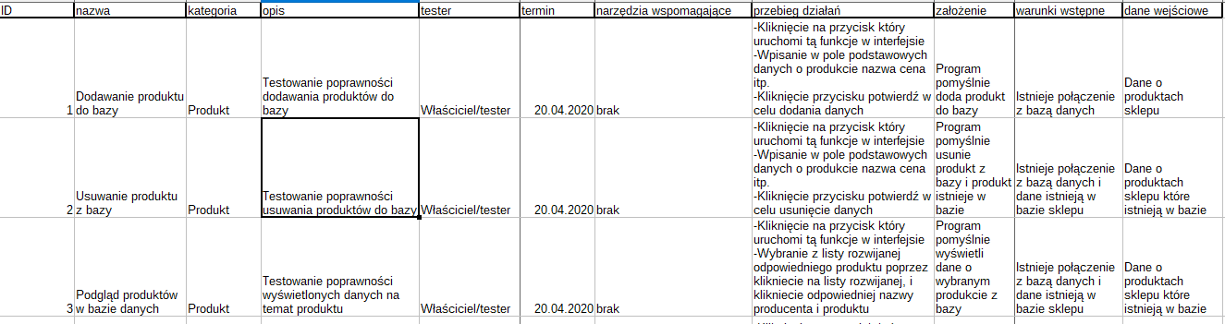

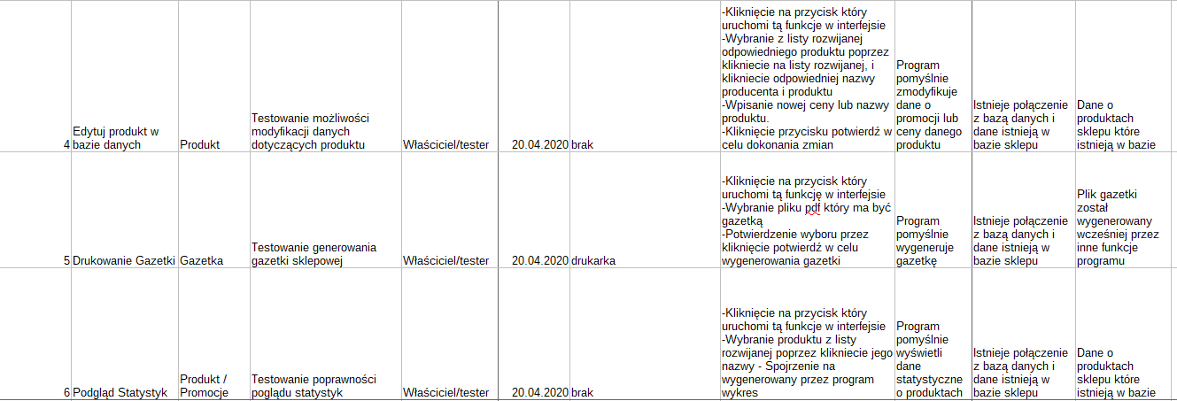

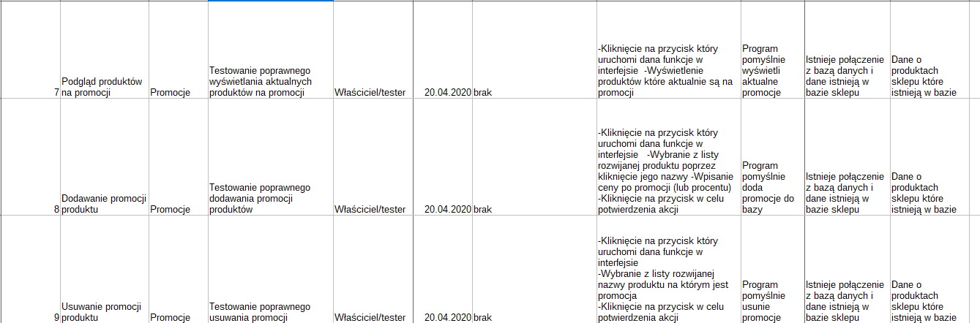

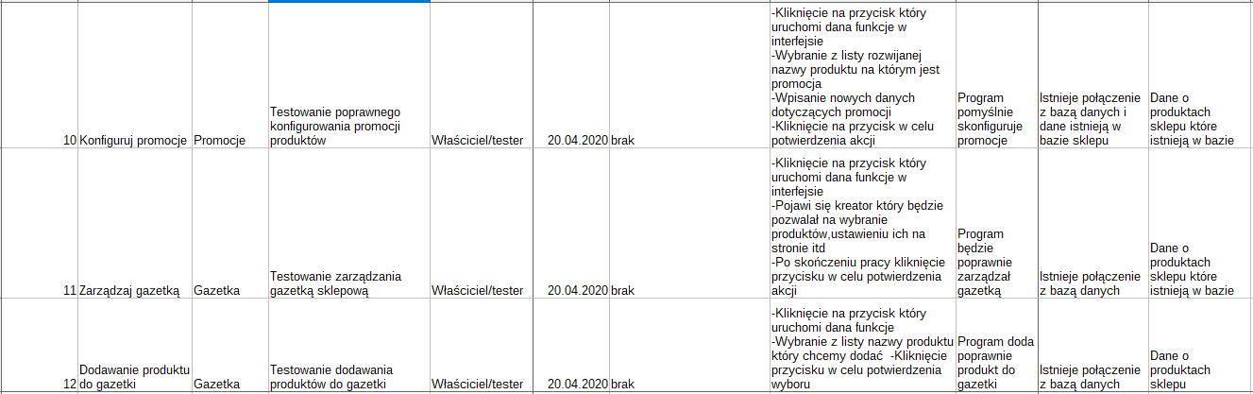

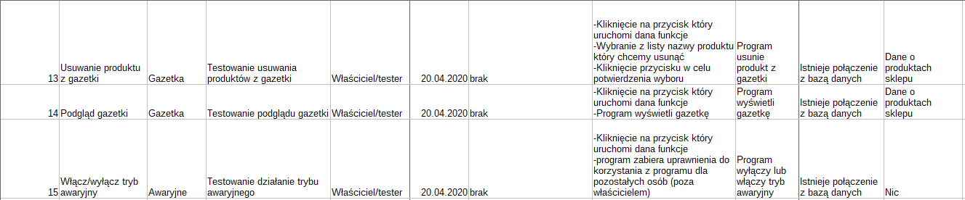

# Projekt techniczny

## Opis architektury systemu

Architektura systemu będzie oparta na modelu z centralną bazą danych, dzięki czemu system będzie miał dostęp do danych dotyczących produktów w sklepie i będzie mógł nimi zarządzać. Będzie system dla pracowników który pozwoli im na wyświetlanie cen danych produktów i promocji, a także system dla właściciela dzieki któremu będzie miał możliwość modyfikacji danych. Plus oba systemy będą miały funkcje dotyczące generowania gazetki lecz tylko właściciel będzie mógł ją modyfikować.

## Technologie implementacji systemu

tabela z listą wykorzystanych technologii, każda z uzasadnieniem

## Diagramy UML

każdy diagram ma mieć tytuł oraz ma być na osobnej stronie

diagramy przypadków użycia umieszczone w punkcie 5.2.2, a nie tutaj.

### Diagram(-y) klas

### Diagram(-y) czynności

### Diagramy sekwencji

co najmniej 5, w tym co najmniej 1 przypadek użycia zilustrowany kilkoma diagramami sekwencji

### Inne diagramy

co najmniej trzy – komponentów, rozmieszczenia, maszyny stanowej itp.

## Charakterystyka zastosowanych wzorców projektowych

informacja opisowa wspomagana diagramami (odsyłaczami do diagramów UML); jeśli wykorzystano wzorce projektowe, to należy wykazać dwa z nich

## Projekt bazy danych

### Schemat

w trzeciej formie normalnej; jeśli w innej to umieć uzasadnić wybór

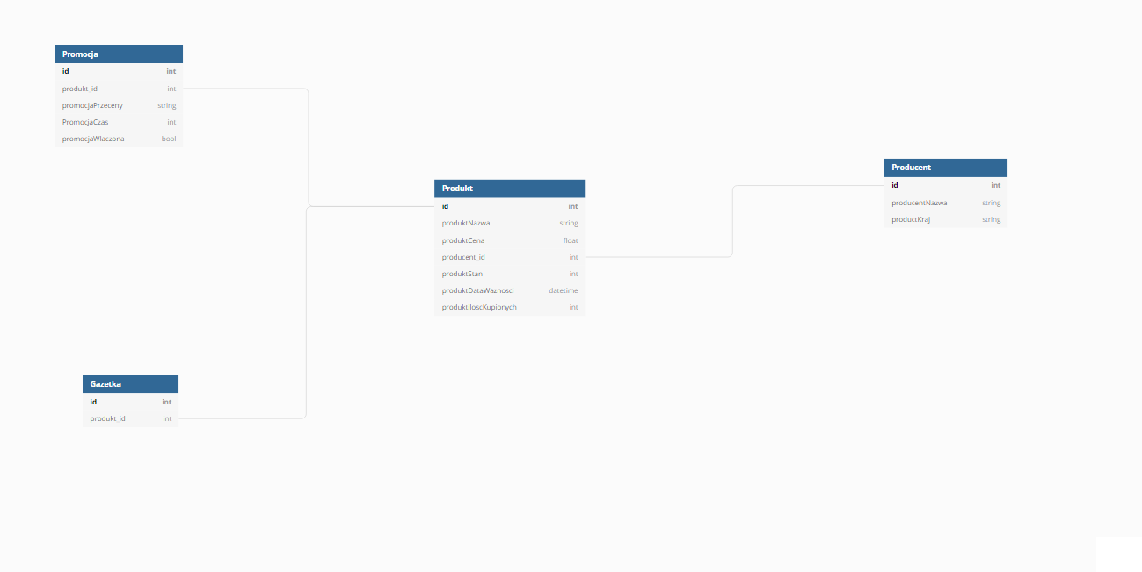

### Projekty szczegółowe tabel

Tabela Produkty- Zawiera podstawowe informacje o produktach, takie jak nazwa cena, od którego producenta jest, stan i data ważności a także ile zostało kupionych.

Tabela Promocje -Zawiera informacje o promocji, o ile jest ta promocja, ile trwa i czy jest aktywna.

Tabela Producent - Zawiera podstawowe informacje o producencie.

Tabela gazetka – pomaga segregować dane o produktach do odpowiedniej gazetki

## Projekt interfejsu użytkownika

Co najmniej dla głównej funkcjonalności programu – w razie wątpliwości, uzgodnić z prowadzącym zajęcia

### Lista głównych elementów interfejsu

Pasek z kartami (tutaj przełączamy m-dzy wszystkimi pożądanymi funkcjami systemu)

Ekran karty (tutaj będzie zawartość wybranej karty)

### Przejścia między głównymi elementami

### Projekty szczegółowe poszczególnych elementów

każdy element od nowej strony z następującą minimalną zawartością:

* numer – ID elementu
* nazwa – np. formularz danych produktu
* projekt graficzny – wystarczy schemat w narzędziu graficznym lub zrzut ekranu – z przykładowymi informacjami (nie pusty!!!)
* opcjonalnie:
* opis – dodatkowe opcjonalne informacje o przeznaczeniu, obsłudze – jeśli nazwa nie będzie wystarczająco czytelna
* wykorzystane dane – jakie dane z bazy danych są wykorzystywane
* opis działania – tabela pokazująca m.in. co się dzieje po kliknięciu przycisku, wybraniu opcji z menu itp.

## Procedura wdrożenia

jeśli informacje w harmonogramie nie są wystarczające (a zapewne nie są)

# Dokumentacja dla użytkownika

Opcjonalnie – dla chętnych

Na podstawie projektu docelowej aplikacji, a nie zaimplementowanego prototypu architektury

4-6 stron z obrazkami (np. zrzuty ekranowe, polecenia do wpisania na konsoli, itp.)

* pisana językiem odpowiednim do grupy odbiorców – czyli najczęściej nie do informatyków
* może to być przebieg krok po kroku obsługi jednej głównej funkcji systemu, kilku mniejszych, instrukcja instalacji lub innej pomocniczej czynności.

# Podsumowanie

## Szczegółowe nakłady projektowe członków zespołu

tabela (kolumny to osoby, wiersze to działania) pokazująca, kto ile czasu poświęcił na projekt oraz procentowy udział każdej osoby w danym zadaniu oraz wiersz podsumowania – udział każdej osoby w skali całego projektu

# Inne informacje

przydatne informacje, które nie zostały ujęte we wcześniejszych punktach

|  |  |
| --- | --- |
| L.p. | Zadania |
| 1 (04.03.2020) | Wprowadzenie |
| 2 (11.03.2020) | Punkty 4 i 6 |
| 3 (18.03.2020) | Punkty 5 i 6 |
| 4 (25.03.2020) | Szczegółowy opis wymagań (5.2.3), Punkt Dopracowania poprzednich punktów |
| 5 (01.04.2020) | Szczegółowy opis wymagań (5.2.3), Punkt 7 |
| 6 (08.04.2020) | Szczegółowy opis wymagań (5.2.3), Punkt 7 |
| 7 (15.04.2020) | Diagramy Przypadków Użycia, Punkt 8 |
| 8 (22.04.2020) | Diagramy Przypadków Użycia, Punkt 8 |
| 9 (29.04.2020) | Diagramy (Punkt 9), pewne uściślenie, konsekwencja, ujednolicenie dokumentacji. |
| 10 (06.05.2020) | Diagramy (Punkt 9) pewne uściślenie, konsekwencja, ujednolicenie dokumentacji. |
| 11 (13.05.2020) | Diagramy (Punkt 9), Uzupełnienie Słownika |
| 12 (20.05.2020) | Implementacja |
| 13 (27.05.2020) | Implementacja |
| 14 (03.06.2020) | Implementacja |
| 15 (10.06.2020) | Oceny |